REPUBLIQUE DU CAMEROUN  Paix-Travail-Patrie  ******  MINISTÈRE DE L’AGRICULTURE ET  DU DÉVELOPPEMENT RURAL  ********* | 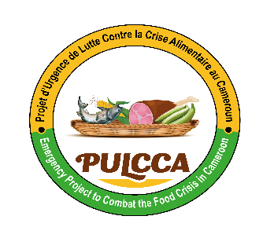 | REPUBLIC OF CAMEROON  Peace-Work-Fatherland  ******  MINISTRY OF AGRICULTURE AND RURAL DEVELOPMENT  *********
PROJET D’URGENCE DE LUTTE CONTRE LA CRISE ALIMENTAIRE (PULCCA)

UNITE DE GESTION DU PROJET

COMMUNIQUE N° 038/C/MINADER/PULCCA/UGP/SPM/SJPM/2025 DU 22 AVRIL 2025
PORTANT PUBLICATION DES RESULTATS DE L’AMI POUR LE RECRUTEMENT D’UN(E) CONSULTANT(E) INDIVIDUEL(LE) POUR L’ELABORATION DU PLAN MARKETING DU SIMC.

Nom du projet du projet : | Projet d’Urgence de Lutte Contre la Crise Alimentaire (PULCCA)
Financement : | Crédit IDA N° 7116 - CM
Mode de sélection : | Sélection fondée sur la Qualité des Consultants par comparaison des CVs.

Le Coordonnateur du PULCCA (Maître d’Ouvrage Délégué) porte à la connaissance des soumissionnaires de l’Appel à Manifestation d’Intérêt, relatif au recrutement d’un(e) consultant(e) individuel(le) pour l’élaboration du plan marketing du SIMC, que la consultante ci-après a été déclarée adjudicataire du contrat correspondant, ainsi qu’il suit :

La consultante Individuelle Joice ELONG EST ATTRIBUTAIRE DU CONTRAT RELATIF AU RECRUTEMENT D’UN(E) CONSULTANT(E) INDIVIDUEL(LE) POUR L’ELABORATION DU PLAN MARKETING DU SIMC.
Elle est invitée à prendre attache avec l’Unité de Gestion du PULCCA, sis au quartier Karata, Limbe 1er, Mokunda Road, immeuble R+2 carrelé avec la toiture peinte en rouge, pour la suite de la procédure.
Limbe, le 22 AVRIL 2025

AMPLIATIONS : LE COORDONNATEUR
- ARMP ;
- Chrono ;
- Archives.

